Dirección general de la empresa
Funciones, dedicación y retribución del administrador
Eventos Josué Arucas LP5, S.L.U. · Portal de transparencia de Heineken 5mentarios
Versión en formato editable del documento publicado en PDF en el portal de transparencia. En caso de discrepancia, prevalece el documento original en PDF, que se reproduce al final.
Dirección general de la empresa Cayetano Josué González Pérez es un profesional de la hostelería con más de 15 años de experiencia en la gestión de locales, atención al cliente y organización de eventos gastronómicos. Reconocido por su liderazgo, compromiso y capacidad para crear experiencias únicas a través de la gastronomía y el buen servicio.
La administración y dirección general de la entidad Eventos Josué Arucas LP5 recae en su administrador único, quien ejerce las funciones de gestión, representación y supervisión general de las actividades empresariales desarrolladas por la sociedad, comprendiendo la dirección de los establecimientos Local 5mentarios (Arucas), Jamonería D’Buen Gusto (Calle Triana, Las Palmas) y D’Buen Gusto (Centro Comercial El Muelle, Las Palmas).
El cargo de administrador se ejerce con dedicación total, correspondiendo una jornada completa de trabajo que incluye la gestión operativa, económica, comercial y de personal de los distintos locales.
El cargo tiene carácter retribuido, percibiendo el administrador una retribución anual bruta de 30.000 euros, en concepto de salario base y demás complementos inherentes a las funciones de dirección, sin perjuicio de las cotizaciones y retenciones que correspondan conforme a la legislación laboral y fiscal aplicable.
No existen otros miembros del órgano de administración ni directivos que perciban retribución económica por el desempeño de sus funciones.

Documento original
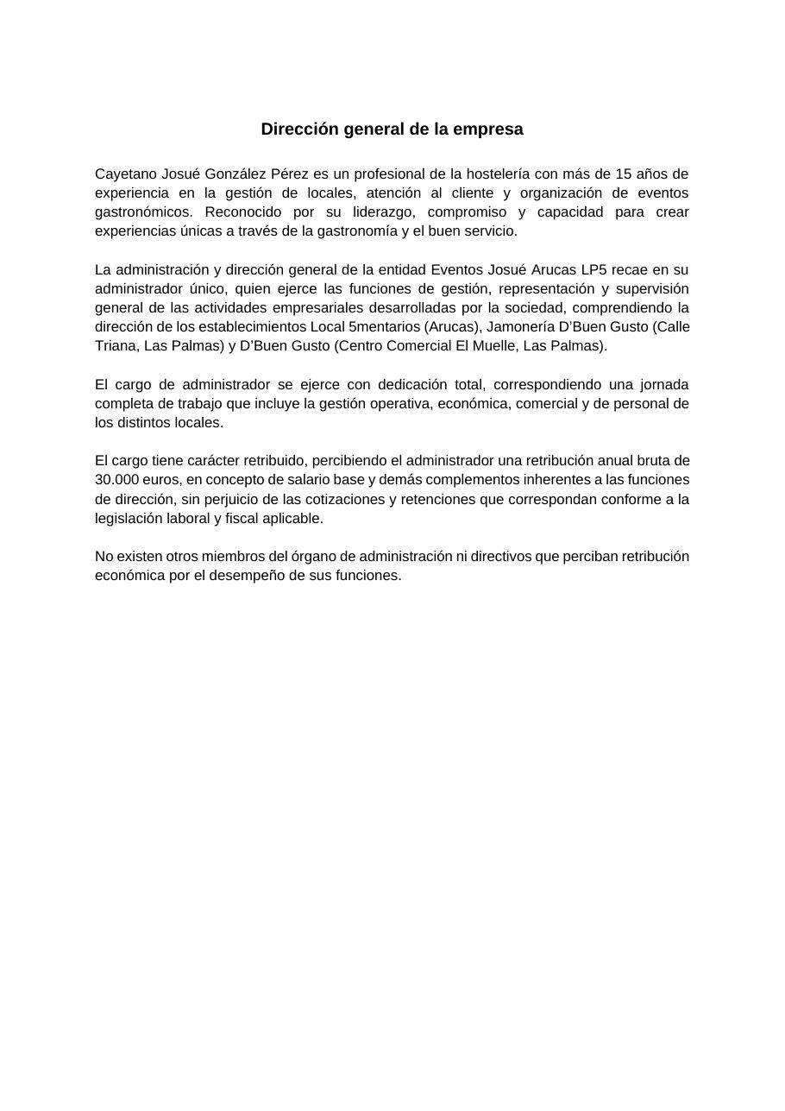
Página 1 del documento original

